

Sistema de Chat Institucional
Instituto o Escuela: | ESI
Clase: | 3BE
Nombre de Grupo: | CheckMate
Responsable: | Bruno Correa Altez
Fecha Avance: | 26/07/2021
# Avance: | 1
Espacio Téc.: | Técnicas Informáticas
Docentes: | Elina Valles  Gonzalo Martínez  Richard Pías  Adrián Armendariz  Gustavo Carrió

Sistema de Chat Institucional

Primer AVANCE de Proyecto

Versión [1.0]

Historia de revisiones
Fecha | Versión | Descripción | Autor
01/07/2017 | 1.0 | Explicación del Estándar | Viar, Martín
07/06/2020 | 1.1 | Modificación del Estándar | Viar, Martín
26/07/2021 | 1.0 | Primer Entrega del Proyecto | Correa, Bruno

Tabla de contenido
Sistema de Chat Institucional 1
Primer AVANCE de Proyecto 1
Versión [1.0] 1
Tabla de contenido 2
1. Introducción 3
1.1. Alcance y limitaciones del Proyecto 3
1.2. Entregables del Proyecto 3
1.3. Estrategia de definición y seguimiento 3
1.4. Modelo de Proceso 3
1.5. Estructura Organizacional de Equipo de Trabajo 4
1.6. Recursos 4
2. Organización de la Estructura de Desarrollo 4
2.1. Procedimientos técnicos, herramientas y tecnologías 4
3. Desarrollo del Proyecto 4
3.1. Ante-Proyecto 4
3.2. Análisis y Diseño 5
3.3. Desarrollo e Implementación 5
3.4. Prueba y Validación 5
3.5. Infraestructura y Soporte 5
4. Soluciones Integradas 5
[En este apartado se detallaran los plantes a ofrecer de las diferentes propuestas. Este apartado se presenta en la tercera entrega] 5
4.1. Solución 1 – Plan tentativo 5
4.2. Solución 2 – Plan tentativo 5
4.3. Solución 3 – Plan tentativo 6
5. Fundamentos Empresariales 6
5.1. Empresarial 1 6
5.2. Empresarial N 6
6. Anexos 6
6.1. Anexo1 6
6.2. Anexo2 6
6.3. AnexoN 6
7. Bibliografía 6
8. Hoja Testigo 6

- Introducción
El proyecto se basa en el desarrollo de un sistema de comunicación interna que sirva de mediante para la escuela. El sistema deberá ser capaz de permitir a un alumno realizar consultas por chat y también mediante un formulario a sus docentes. Deberá ofrecer la posibilidad de crear salas de chat para diferentes propósitos y llevar un historial de todo lo actuado por el docente.
  - Alcance y limitaciones del Proyecto
Nuestro cliente nos solicita un sistema de comunicación interna para alumnos y docentes. Se nos piden tres aplicaciones web; una para alumnos, otra para docentes, y otra para el administrador del sistema. El administrador deberá de poder gestionar los datos de alumnos y docentes, al igual que sus respectivos grupos y asignaturas, de la manera más práctica para el usuario desde la administración de la institución en cuestión. Por otro lado, los alumnos deberán ser capaces de anotarse fácilmente a sus distintas asignaturas y grupos, y tener la posibilidad de un intercambio más rápido de modo online con sus distintos docentes a través de la modalidad de consultas. Los docentes tendrían que poder revisar estas consultas sin mayores dificultades, permitiendo una comunicación más ágil entre ambas partes.
El módulo chat debe trabajar de manera similar tanto en la aplicación del alumno como en la del docente, aunque traiga consigo variantes. El objetivo de este módulo es facilitar la comunicación interna cuando se está fuera de la institución y no hay posibilidad de contacto directo.
Las aplicaciones deberán ser sencillas de entender para los usuarios sin habilidades fluidas en la informática (como generalmente lo son los docentes y alumnos de una institución secundaria).
Se tiene que poder almacenar la información de todas las distintas partes, eliminarla y modificarla, con la excepción de la C.I, que debería ser inmovible.
  - Entregables del Proyecto
Tabla de avances de proyecto con el número de avance, descripción, fecha de entrega, método y condiciones de satisfacción.

Identificación de Avance | Descripción del Avance | Fecha de entrega | Método de entrega | Condiciones satisfacción
1 | Primer Avance | 26/07/2021 | Página Web ESI

  - Estrategia de definición y seguimiento
Con el objetivo de llevar a cabo las diferentes tareas englobadas en el proyecto correctamente, es primordial realizar un seguimiento apropiado sobre las mismas para asegurarse de gestionarlas de manera eficiente así como consolidar la forma de trabajo del equipo. El seguimiento de las tareas queda en manos de todos los integrantes del equipo y sus respectivos progresos son corroborados en cada reunión formal a través de la plataforma Discord, en las que se asignan nuevas tareas, se busca resolver dudas entre todos los miembros y se fomenta la discusión de futuros planes a corto y largo plazo. Fuera de las reuniones semanales también existe una comunicación constante de las partes principalmente vía Discord y Whatsapp, donde se tratan tanto temas urgentes en el momento como cuestiones no tan trascendentales. Asimismo los miembros también cuentan con la opción de dejar mensajes anclados tanto en Miro como en Trello para facilitar el trabajo dinámico en el mismo espacio donde se trabaja; Trello es la plataforma elegida como referencia para contemplar el progreso del equipo a grandes rasgos y distinguir las tareas restantes mientras que en Miro se ramifican de manera visual las diferentes actividades realizadas y se acopian documentos y materiales que sirven de ayuda para el desarrollo del proyecto. Todos los integrantes intervienen al momento de asignar tareas y administrar las diferentes plataformas; manteniéndolas al día reflejando el avance que se realiza y a su vez está en manos de los otros miembros verificar la calidad de las tareas individuales completadas para asegurarse de que sea satisfactorio.

  - Modelo de Proceso
    - Trello

Para el seguimiento de las actividades y el control de las mismas fue utilizada la pizarra colaborativa “Trello” para mantener una organización y visualización limpia de los procesos a llevar a cabo en cada periodo del proyecto separándolo de la siguiente manera: 10 listas divididas en 2 partes, 1 para materias y otra para el producto de las cuales están, Backlog, En proceso, Revisar y verificar, y Hecho, 4 para Materia y 4 para producto.
También se separan las materias de los elementos del producto en colores representando cada asignatura, nivel de prioridad y módulos esenciales por parte del producto. A continuación se mostrara la pizarra colaborativa.

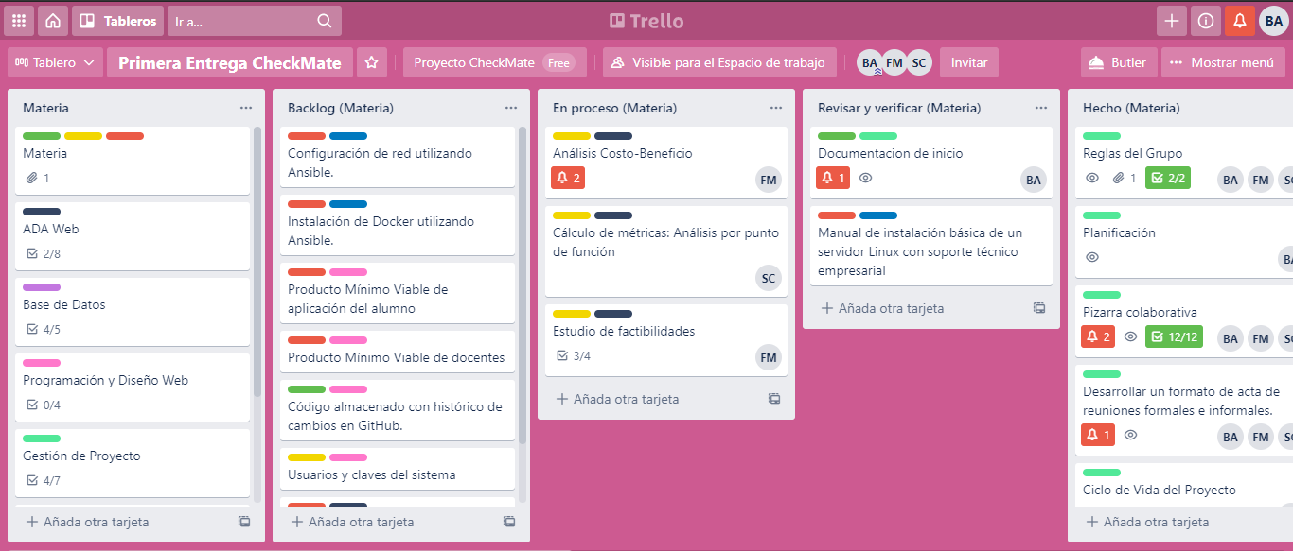
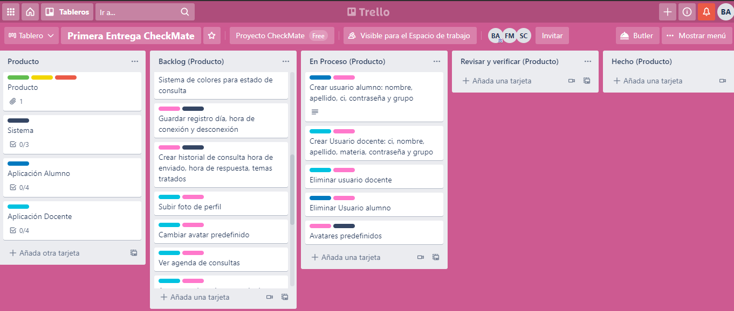
https://trello.com/b/GzqhMgM2/primera-entrega-checkmate
    - Miro
También utilizaremos una segunda pizarra colaborativa más visual y con más variedad, “Miro” donde armamos templates para separar los datos y mantener un historial limpio y organizado. A continuación se mostrara la pizarra colaborativa.
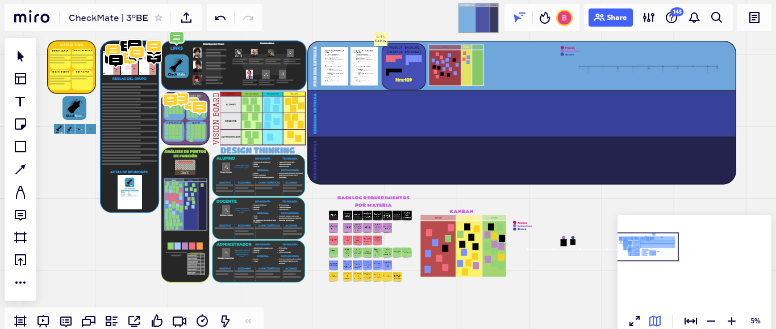
https://miro.com/welcomeonboard/XuAzHcpBVmQNczs0RFlM8zksU2C2R3ctoq5RtX5uLseqeswZ1Vnmcjz8cEriDlZs

  - Estructura Organizacional de Equipo de Trabajo
Los roles designados a cada integrante se harán basándose en la especialidad de cada uno. El encargado de la gestión y planificación de tareas, además de la administración del grupo de proyecto será el coordinador, Bruno Correa. Trabajará también en otras áreas. Como áreas principales tendrá; documentación del proyecto y programación en el backend, como área secundaria tendrá la tarea de testear el producto, así como los demás miembros del equipo. El miembro sub-coordinador, Franco Machado se encargara de analizar el software y de la documentación más relacionada a la fundamentación, será también el encargado de programar el frontend y el diseño de las páginas junto al tercer integrante, Sebastián Costa, que además se encargará del backend.

  - Recursos
El equipo de proyecto estará conformado por tres integrantes que

- Organización de la Estructura de Desarrollo
[Esta sección debe contener la definición de los procedimientos técnicos, herramientas y tecnologías que se utilizarán en el proyecto.
Se debe especificar la metodología que se seguirá para la realización de la documentación del proyecto.
  - Procedimientos técnicos, herramientas y tecnologías
[Especificación de sistemas operativos, metodologías de desarrollo, lenguajes de programación, métodos para la especificación de diseño, construcción, Verificación, integración, documentación, entregas al Cliente, modificaciones, mantenimiento y entregables.
Estándares técnicos, políticas y procedimientos a seguir en el desarrollo del producto. En caso que existan documentos que especifiquen alguno de los puntos mencionados hacer referencia a ellos.]

- Desarrollo del Proyecto
[Esta sección debe contener el desarrollo tecnológico de todo el proyecto, toda la documentación deberá seguir un modelo de trabajo en cada etapa del modelo elegido.]

  - Ante-Proyecto

[En este apartado definimos los análisis complementarios de la solución a desarrollar. Contamos con la definición del paradigma utilizado, implementación del modelo de desarrollo del ciclo de vida del software. También definimos el estudio de factibilidades. Como el Análisis y Matriz FODA del Sistema Informático (app).]

  - Análisis y Diseño

[En dichas etapas de análisis y diseño desarrollamos el resultado del relevamiento de datos, en la Especificación de requerimientos, descrito por el estándar IEEE830. Por otra parte especificamos los diagramas correspondientes de navegabilidad como también UML (Clases, secuencia y casos de usos) como también el modelado de la realidad correspondiente. ]

  - Desarrollo e Implementación

[Especificamos todo el desarrollo de las tareas pertinentes al desempeño del proyecto e implementación del mismo, recordar que participan varias actividades dentro del desarrollo que abarcan varias asignaturas.]

  - Prueba y Validación

[En el siguiente apartado se detallará los planes de pruebas y juegos de datos que se necesita para la correcta etapa de testing o prueba del sistema. Esto lleva a la definición del plan de pruebas, y las técnicas aplicadas para dichas tareas. Por otra parte se espera la documentación de los juegos de datos. Este apartado se presenta en la tercera entrega].

  - Infraestructura y Soporte

[En este apartado se detallará lo correspondiente para la infraestructura y soporte de la solución integral recuerde, que no solo es referente al sistema a desarrollar sino también todo lo correspondiente a la infraestructura con el soporte a brindar para el correcto funcionamiento.]

- Soluciones Integradas

[En este apartado se detallaran los plantes a ofrecer de las diferentes propuestas. Este apartado se presenta en la tercera entrega]
  - Solución 1 – Plan tentativo
[….]
  - Solución 2 – Plan tentativo
[….]
  - Solución 3 – Plan tentativo

[….]

- Fundamentos Empresariales
[Esta sección debe contener el desarrollo de la definición y creación de la empresa, actividades y a fines.]

  - Empresarial 1

[….]

  - Empresarial N

[….]

- Anexos
[Esta sección debe contener el desarrollo de fundamentación complementaria que creas necesaria describir en el documento.]

  - Anexo1

[….]
  - Anexo2

[….]
  - AnexoN

[….]

- Bibliografía
[Esta sección debe contener la bibliografía utilizada a lo largo del desarrollo del proyecto, tener en cuenta que deben especificar la norma APA.]

- Hoja Testigo

